Hasen-Kresse-Töpfe
Kresse ist eine tolle Sache: Sie wächst schnell, ist unkompliziert und so gesund, dass sie früher sogar als Heilkraut benutzt wurde. Und obwohl ihr Geschmack kräftig, bitter und ein wenig scharf ist, knipsen sich Kinder immer wieder freiwillig ein paar Stängel im Vorbeigehen hab.

- Material bereitlegen
- 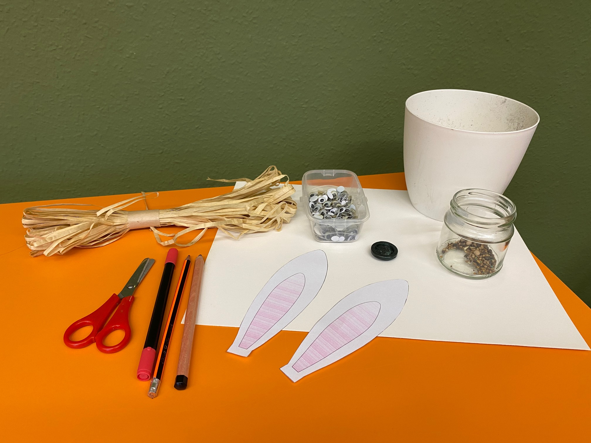Blumentopf
- Blumenerde
- Kresse Samen
- Starkes Papier
- Schere
- Bleistift, Rosa Farbstift
- Wackelaugen
- Knopf
- Bast / Stroh
- Kleber

- 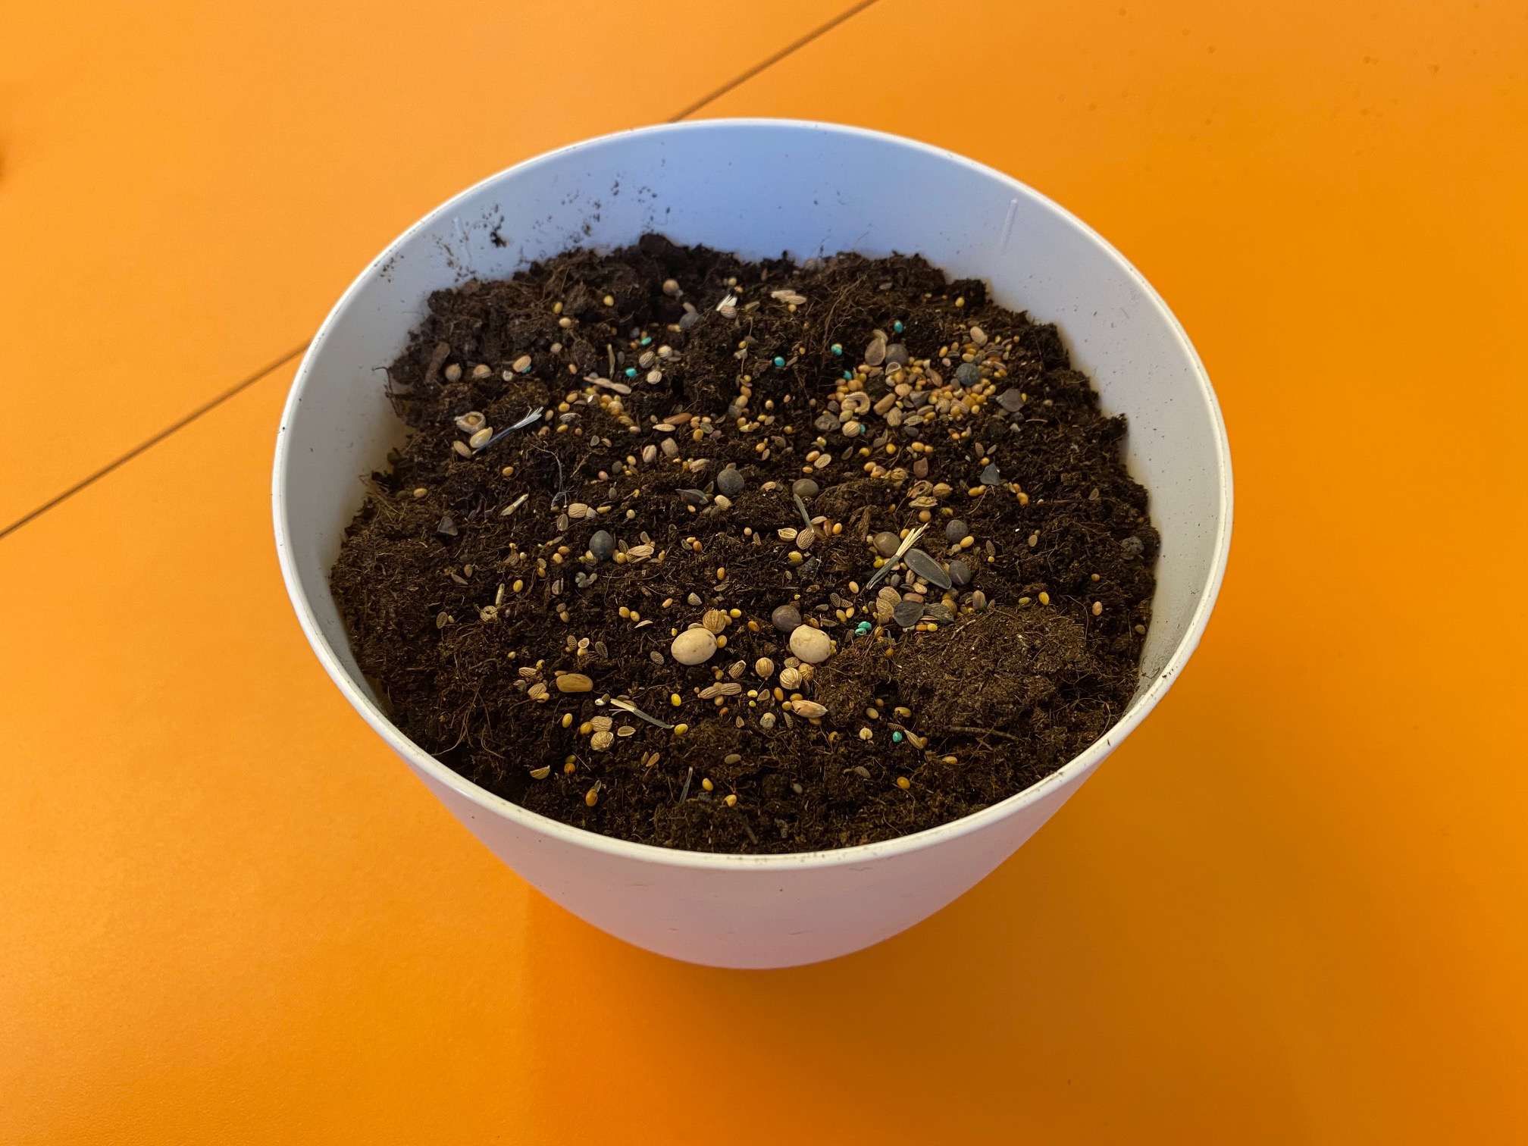Topf befüllen
- Befüllt euren Topf mit Blumenerde
- Samenkresse darüber streuen
- Leicht befeuchten

- Hasenohren basteln
- Schablone ausdrucken
- > https://i.pinimg.com/564x/2c/6d/c2/2c6dc21956aaccb1afdc4f3d58b37c97.jpg
- Ohren auf dem starken Papier übertragen und ausschneiden
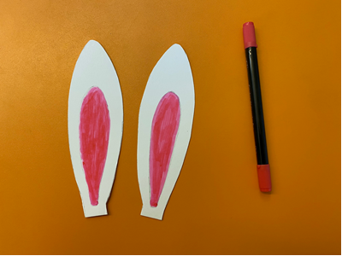
- Innenohr zeichnen und ausmalen

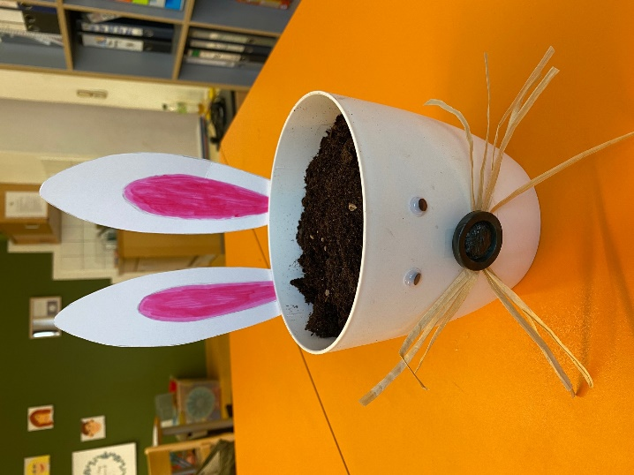
- Topf verzieren
- Ohren ankleben
- Bast/ Stroh auf gewünschte Länge schneiden
und mit Kleber befestigen
- Knopf mit Kleber befestigen
- Wackelaugen befestigen

Pflegehinweise:
- Direkte Sonnenbestrahlung vermeiden
- Im Haus möglichst heller Standort
- Stetig feucht halten

